0. Общее описание проекта

Наблюдение за птицами — важный элемент контроля окружающей среды на всех уровнях: от местного до глобального биосферного.
В данный процесс важно вовлечь максимально возможное количество наблюдателей.

Для эффективного использования вовлечённых наблюдателей, от энтузиастов-любителей до профессиональных орнитологов, необходим специальный программный инструмент, позволяющий сохранять в едином контексте собранную информацию.

Разрабатываемый программный комплекс должен обеспечить авторизованный ввод информации, её хранение, обработку и вывод результатов обработки.

Предполагаемая микросервисная архитектура выглядит следующим образом:
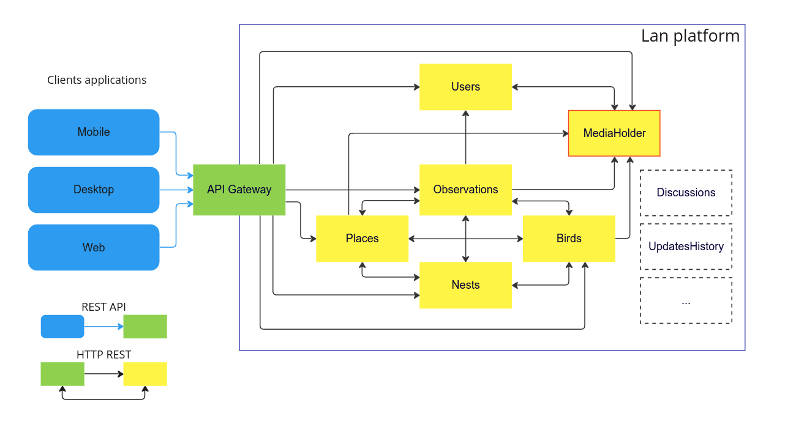

Микросервис media-holder в составе программного комплекса Птицегляд
1. Функционал

2. Архитектура

3. Технологии
4. Тесты для чего нужны, какая цель их использования
5. Интеграционные тесты как настривали с помощью чего и для каких целей
6. Инфраструктура, как бд поднимаете и тд
7. Как интегрируетесь с другими сервисами , как настрили процесс выгрузки и обновлдения других сервисов

То что вы должны ответить, если у вас спросят:
1. Любой вопрос по зависимостям, т.е в помке что за зависимость и для чего
2. Любой вопрос по коду, т .е в любом месте вашего проекта остановятся спросить это зачме и для чего вы должны ответить
3. Докер образы как и че
4. Что такое докер и кубернейт, хотя бы своими словами
5. Понимать отличие в докере
6. Зачем используете докер
7. Гит и все вопросы по нем

